ANNEXE
Traînée des aspérités de surface
Marche montante, marche descendante et arête
Méthode de calcul du supplément de traînée engendré par une discontinuité de surface, d’après l’AGARDograph AGARD-AG-264, Aircraft Excrescence Drag (A. D. Young et J. H. Paterson, AGARD/OTAN, juillet 1981), § 4.3.
Pour chaque géométrie, cette annexe donne la planche d’origine du rapport, les valeurs qui en ont été extraites, et les formules effectivement appliquées. Le calcul est implémenté dans un script Python autonome livré avec l’annexe (§ A.10).

Sommaire
A.1 Objet et principe
A.2 Source et domaine de validité
A.3 Comment le calcul est mené
A.3.1 Pourquoi un nombre de Reynolds de rugosité
A.3.2 La relation de travail
A.3.3 Obtenir τ_w et h⁺
A.3.4 Le déroulé, étape par étape
A.4 Marche montante
A.4.1 La planche d’origine
A.4.2 Ce qui en a été extrait
A.4.3 Les formules appliquées
A.4.4 Le transsonique
A.4.5 Arête adoucie : arrondi et chanfrein
A.5 Marche descendante
A.5.1 La planche d’origine
A.5.2 Ce qui en a été extrait
A.5.3 Le transsonique : un maximum, pas un plateau
A.5.4 Arête adoucie : deux contre-intuitions
A.6 Arête
A.6.1 La planche d’origine
A.6.2 Ce qui en a été extrait
A.6.3 Transsonique et épaisseur
A.6.4 Une arête n’est pas la somme de ses deux marches
A.7 Aspérité en biais
A.8 Gradient de pression : le facteur de Nash et Bradshaw
A.9 Exemple numérique complet
A.9.1 Étapes 1 et 2 — l’écoulement et la couche limite
A.9.2 Étapes 3 à 6 — les trois géométries
A.9.3 Ce que rapporte un chanfrein
A.9.4 Sensibilité à la hauteur
A.10 Mise en œuvre : le script livré
A.10.1 Usage
A.10.2 En bibliothèque
A.10.3 Fonctions principales
A.11 Références
Ce que cette annexe ne couvre pas

A.1 Objet et principe
Une surface aérodynamique n’est jamais parfaitement lisse. Un panneau ne se repose pas exactement à fleur, une trappe dépasse de quelques dixièmes de millimètre, un couvre-joint est rapporté par-dessus la peau. Chacune de ces discontinuités coûte de la traînée, et la question posée en bureau d’études est toujours la même : combien ?
On traite ici les aspérités dites « bidimensionnelles », c’est-à-dire longues devant leur hauteur et orientées en travers de l’écoulement. Elles se rangent en trois familles, qui n’ont ni le même niveau de traînée ni le même comportement en Mach :
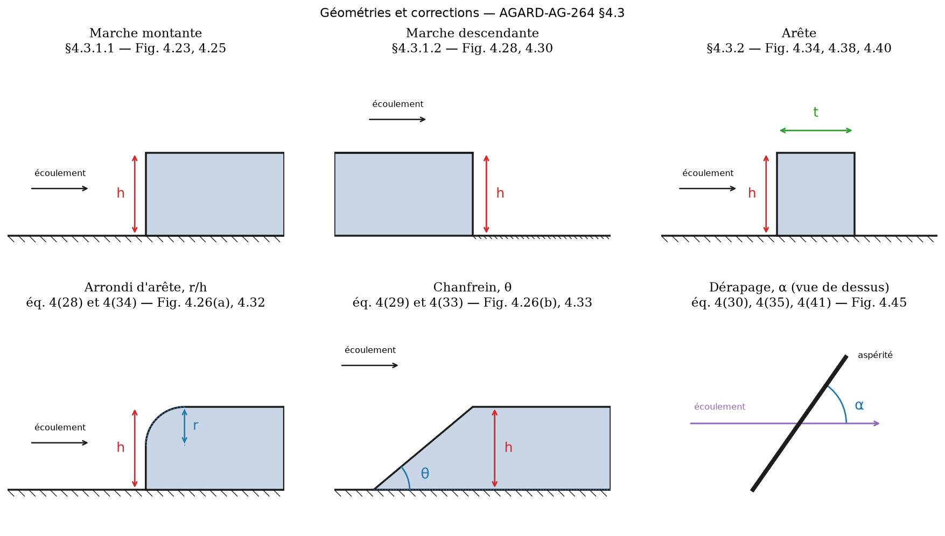
Figure A.1 — Les trois géométries traitées (ligne du haut) et les trois corrections de forme (ligne du bas), avec les notations employées.
- La marche montante : l’écoulement arrive sur une surface qui monte. C’est le cas le plus pénalisant des deux marches.
- La marche descendante : l’écoulement quitte une surface qui descend. À bas Mach, elle traîne deux à trois fois moins qu’une marche montante de même hauteur.
- L’arête : une marche montante suivie de près d’une marche descendante. Ce n’est pas la somme des deux : voir § A.6.4.
La grandeur recherchée est l’incrément de traînée ΔD en newtons, que l’on convertit ensuite en incrément de coefficient de traînée ΔCx sur la surface de référence de l’avion.

A.2 Source et domaine de validité
Toutes les corrélations proviennent du § 4.3 de l’AGARDograph AGARD-AG-264. Les essais sous-jacents sont ceux du RAE (Gaudet et Winter) et de l’ARA (Pallister), complétés par des mesures plus anciennes de Wieghardt et de Tillmann. Le rapport est en diffusion publique.
Les essais ont été conduits sur plaque plane, en couche limite turbulente, avec des marches très peu immergées. Le domaine de validité qui en découle est le suivant.
Grandeur | Domaine | Origine
h⁺ = u_τ·h/ν_w | 25 à 2 000 | axes des Figures 4.23, 4.28 et 4.34
h⁺, marche montante subsonique | ≥ 55 | les tiretés de la Figure 4.23 ne descendent pas plus bas
h/δ (immersion) | ≤ 0,03 | § 4.3.1.1.1, essais RAE
Mach local, marche montante | 0,2 à 1,4 | tables
Mach local, descendante et arête | 0,2 à 2,8 | tables
Couche limite | turbulente, 2-D, gradient de pression nul | toutes les données du § 4.3

La borne basse sur h⁺ mérite un mot. Les axes des figures commencent à 10, mais les ajustements droits ne survivent pas jusque-là : la droite de l’arête carrée à M = 0,2, dont les coefficients sont pourtant imprimés dans le rapport, s’annule à h⁺ = 18,5. En dessous de 25, la forme retenue prédit une traînée nulle ou négative ; le rapport ne l’a jamais destinée à descendre là.
Hors du domaine
Le script livré renvoie quand même un nombre — la courbe la plus proche est maintenue, la droite est prolongée — mais il émet un avertissement par grandeur sortie du domaine. Un résultat accompagné d’un avertissement doit être cité avec sa réserve, pas corrigé en silence.

A.3 Comment le calcul est mené

A.3.1 Pourquoi un nombre de Reynolds de rugosité
Une aspérité suffisamment petite ne « voit » pas la couche limite entière. Elle est noyée dans la région interne, celle où le profil de vitesse ne dépend que de deux choses : le frottement à la paroi et la viscosité. Sa traînée doit donc se corréler sur ces deux grandeurs seulement, et pas sur l’épaisseur de la couche limite ni sur le Reynolds de la voilure.
C’est le raisonnement qu’ont suivi Gaudet et Winter. Ils ont défini un nombre de Reynolds bâti sur la hauteur de la marche et sur les grandeurs pariétales, appelé nombre de Reynolds de rugosité :
h⁺ = u_τ · h / ν_w avec u_τ = √(τ_w / ρ_w) éq. 4(25)
puis un rapport sans dimension entre la traînée de l’aspérité, rapportée à son aire frontale, et le frottement local :
CDe = ΔD / (q_e · f_e) Cfe = τ_w / q_e
où f_e = h · b est l’aire frontale de l’aspérité (hauteur × envergure) et q_e la pression dynamique au bord de la couche limite. Tracé sous la forme CDe/Cfe en fonction de h⁺, le nuage des essais se range effectivement sur des droites — une par nombre de Mach — dès lors que l’abscisse est logarithmique :
CDe / Cfe = A · log₁₀(h⁺) + B éq. 4(37)
Les coefficients A et B sont donnés géométrie par géométrie aux paragraphes A.4 à A.6. C’est le cœur de la méthode : tout le reste n’est que la façon d’alimenter cette relation et d’en tirer une force.

A.3.2 La relation de travail
En remplaçant CDe et Cfe par leurs définitions, la pression dynamique se simplifie. Il reste une relation remarquablement sobre :
ΔD = (CDe/Cfe) × f_forme × m_d × τ_w × f_e
Autrement dit, le supplément de traînée est le produit de quatre choses : un rapport lu dans une corrélation, un facteur de forme qui tient compte des arêtes cassées et du biais, un éventuel facteur d’amplification dû au gradient de pression (§ A.8), et la force de frottement qui s’exercerait sur l’aire frontale de l’aspérité si elle était plaquée au mur.
La pression dynamique a disparu. On n’a donc besoin que de deux grandeurs issues de l’écoulement : le cisaillement pariétal τ_w et le nombre de Reynolds de rugosité h⁺. Le ΔCx s’en déduit si l’on veut exprimer le résultat en coefficient :
ΔCx = ΔD / (q_∞ · S_réf)

A.3.3 Obtenir τ_w et h⁺
Trois entrées sont possibles, par ordre de qualité décroissante.
Entrée | Quand l’utiliser | Qualité
τ_w mesuré ou calculé | vous disposez d’un calcul RANS ou d’une mesure sur la configuration lisse | exacte
C_fe local | vous disposez du coefficient de frottement local | exacte
distance x au bord d’attaque | avant-projet : seule la géométrie est connue | corrélation

La troisième voie passe par une corrélation de plaque plane. Le script utilise la loi en 1/7 évaluée à la température de référence d’Eckert, ce qui est la façon habituelle de porter une loi incompressible en compressible :
T* / T_e = 0,5 · (1 + T_w/T_e) + 0,22 · r · (γ−1)/2 · M²
C_fe = 0,0592 · Re*ₓ^(−0,2) · ρ*/ρ_e δ = 0,37 · x · Re*ₓ^(−0,2)
avec r = Pr^(1/3) le facteur de récupération turbulent et T_w la température de paroi, prise adiabatique par défaut :
T_w = T_e · ( 1 + r · (γ−1)/2 · M² )
Les grandeurs pariétales qui entrent dans h⁺ se déduisent ensuite de T_w, la pression étant constante à travers la couche limite :
ρ_w = p_e / (R · T_w) ν_w = μ(T_w) / ρ_w
où μ(T) est donnée par la loi de Sutherland. Cette troisième voie suppose une couche limite turbulente depuis le bord d’attaque, sans gradient de pression. Sur un profil réel, aucune des deux hypothèses n’est exacte : si un calcul CFD est disponible, il faut lui prendre τ_w directement.

A.3.4 Le déroulé, étape par étape
Récapitulé sous forme de recette, le calcul tient en six étapes.
 | Étape | Ce qu’on obtient
1 | Établir les conditions LOCALES au bord de couche limite, à l’abscisse de l’aspérité : M, T_e, p_e | u_e, ρ_e, q_e
2 | Obtenir le cisaillement pariétal de la configuration lisse (mesure, CFD, ou corrélation § A.3.3) | τ_w, C_fe, δ
3 | En déduire les grandeurs pariétales et le nombre de Reynolds de rugosité | u_τ, ν_w, h⁺ = u_τ·h/ν_w
4 | Lire le rapport de traînée de la géométrie concernée (§ A.4, A.5 ou A.6) | CDe/Cfe
5 | Appliquer les corrections de forme : arrondi, chanfrein, épaisseur, biais | f_forme
6 | Multiplier et, si besoin, amplifier (§ A.8) | ΔD, puis ΔCx

Le piège principal
Les conditions demandées à l’étape 1 sont LOCALES : le nombre de Mach, la température et la pression au bord de la couche limite, à l’abscisse de l’aspérité — pas ceux de l’infini amont. Sur un extrados en croisière, le Mach local dépasse couramment M∞ de 0,05 à 0,10, et prendre M∞ sous-estime la traînée d’un bon tiers. C’est, de loin, la première source d’erreur, devant toute l’incertitude des corrélations elles-mêmes.

A.4 Marche montante
L’écoulement arrive sur une surface qui monte : panneau posé en recouvrement dans le mauvais sens, bord de trappe qui dépasse, couvre-joint rapporté. Le fluide est freiné devant la face amont, décolle à l’arête et recolle plus loin sur la surface haute. C’est la plus pénalisante des deux marches.

A.4.1 La planche d’origine
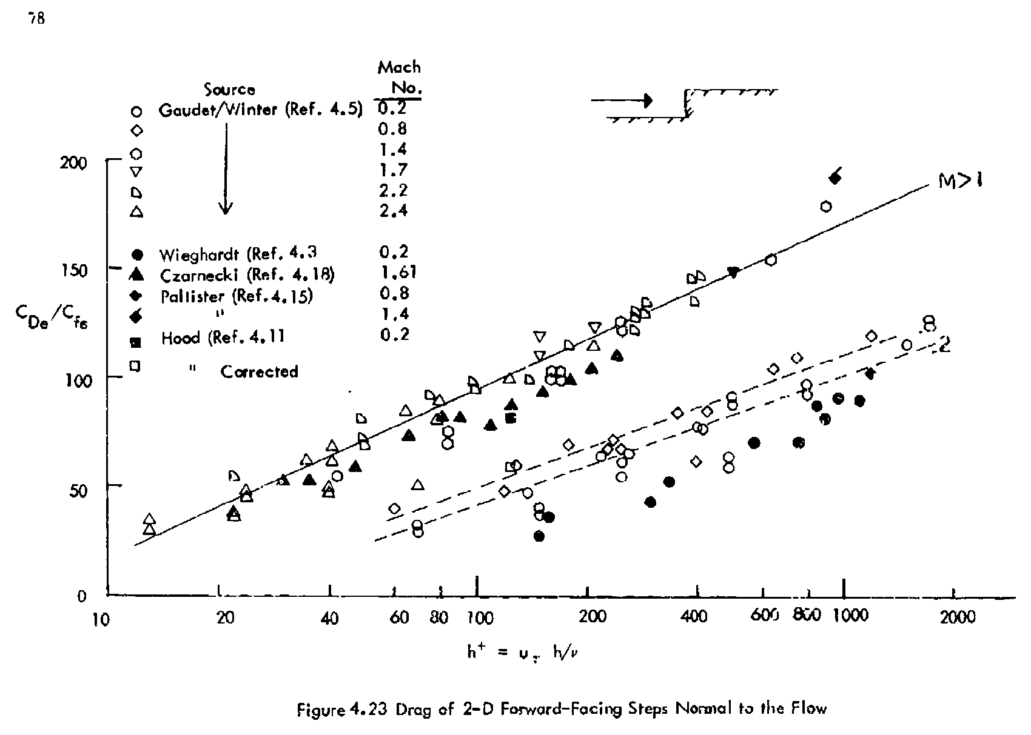
Figure A.2 — Figure 4.23 du rapport AGARD-AG-264, reproduite telle quelle : traînée des marches montantes 2-D normales à l’écoulement. En abscisse h⁺ en échelle logarithmique, en ordonnée CDe/Cfe.
Trois droites sont tracées sur cette planche : deux en tiretés pour le subsonique (M = 0,2 et M = 0,8) et une en trait plein marquée « M > 1 », qui vaut pour tout le supersonique. Le rapport le dit explicitement au § 4.3.1.1.1 : au-delà de M = 1,4, toutes les mesures se rangent sur une seule et même droite. La traînée de la marche montante croît donc avec le Mach jusqu’à 1,4, puis plafonne.
Les droites subsoniques ne sont pas tracées en dessous de h⁺ ≈ 55 : il n’y a pas de point de mesure là. C’est ce qui justifie la borne particulière du § A.2.

A.4.2 Ce qui en a été extrait
Les trois droites ont été relevées par traitement d’image sur le scan du rapport : isolement du tracé, puis ajustement par transformée de Hough. La figure suivante superpose le résultat, en tiretés de couleur, à la planche d’origine — le trait du rapport reste visible dessous.
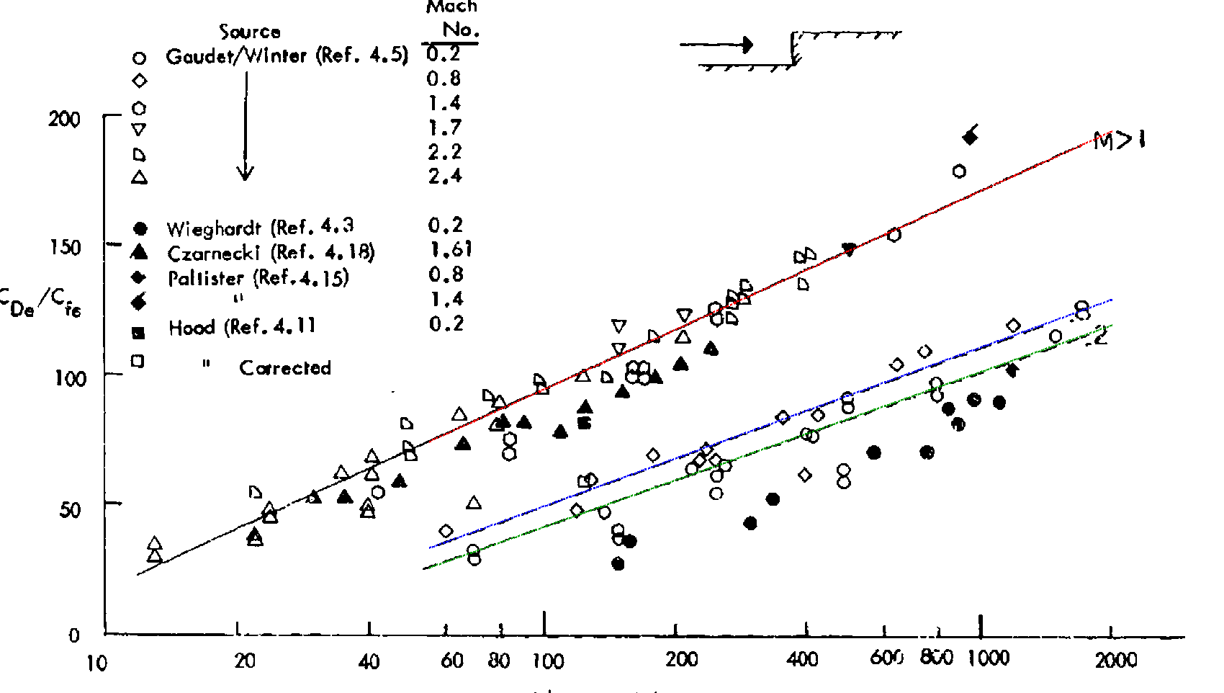
Figure A.3 — Vérification de l’extraction : en tiretés, les droites retenues ; en trait plein noir, celles du rapport. Vert M = 0,2, bleu M = 0,8, rouge M ≥ 1,4.
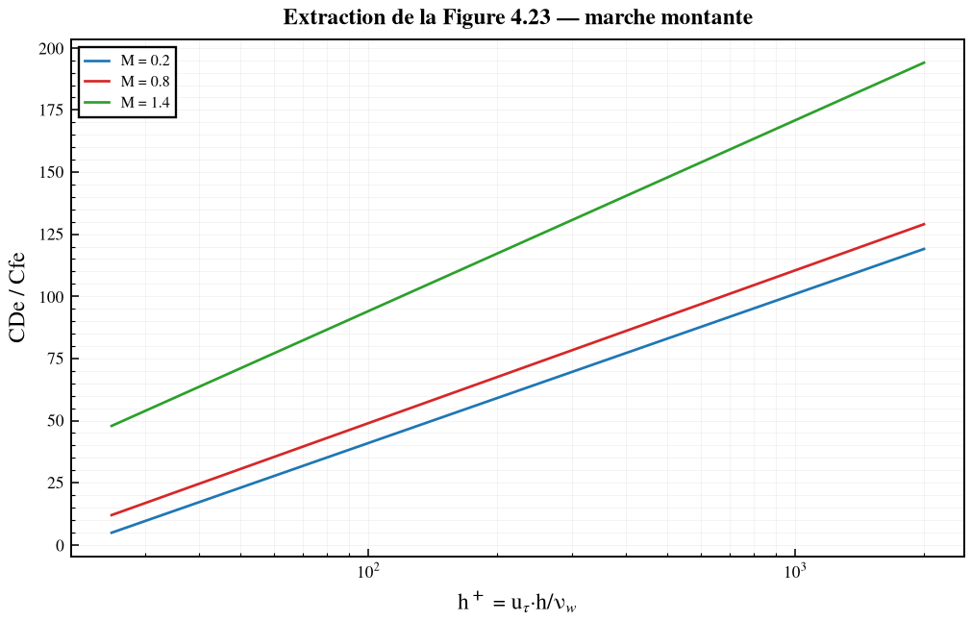
Figure A.4 — L’extraction seule, redessinée depuis les coefficients du tableau ci-dessous. C’est ce que le script calcule.
Les coefficients retenus sont les suivants. Ils sont issus d’une lecture de figure : l’incertitude de numérisation est de l’ordre de ± 3 sur CDe/Cfe, à quoi s’ajoute la dispersion expérimentale, bien visible sur la planche d’origine.
Mach local | A | B | CDe/Cfe à h⁺ = 100 | à h⁺ = 1 000
0,2 | 60,0 | −79,0 | 41,0 | 101,0
0,8 | 61,5 | −74,0 | 49,0 | 110,5
≥ 1,4 | 76,8 | −59,5 | 94,1 | 170,9

A.4.3 Les formules appliquées
Hors de la plage transsonique, on lit directement la droite du Mach considéré, en interpolant linéairement en Mach entre les droites tabulées :
CDe/Cfe = A(M) · log₁₀(h⁺) + B(M) M ≤ 0,8 ou M ≥ 1,4 éq. 4(26)
L’interpolation porte sur le rapport de traînée, pas sur les coefficients A et B pris séparément : B est une ordonnée à l’origine en h⁺ = 1, une décade sous tout ce qui a été mesuré, et interpoler B seul n’aurait pas de sens physique.

A.4.4 Le transsonique
Entre M = 0,8 et M = 1,4, on n’interpole pas linéairement. Le rapport fournit un facteur de mélange mesuré, noté PC₁, qui pondère les deux droites encadrantes :
(CDe/Cfe)_M = (CDe/Cfe)_{M=0,8} + PC₁ · [ (CDe/Cfe)_{M=1,4} − (CDe/Cfe)_{M=0,8} ] éq. 4(27)
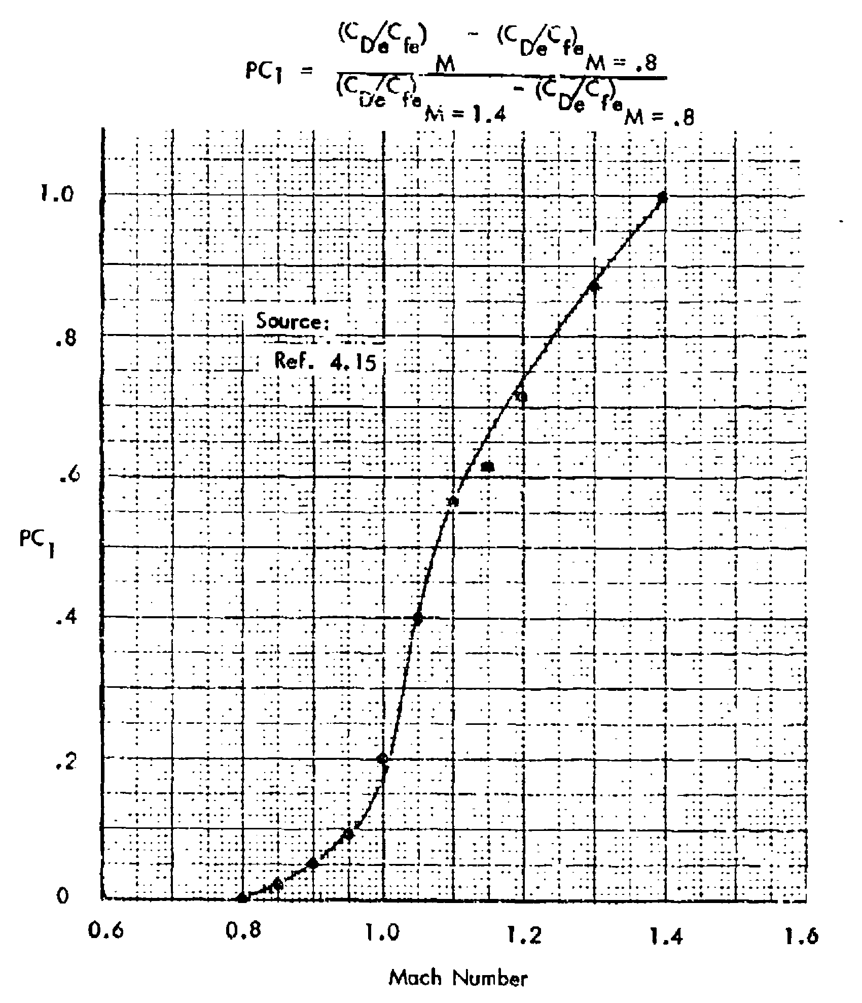
Figure A.5 — Figure 4.25 du rapport : le facteur PC₁ en fonction du Mach. Par construction PC₁(0,8) = 0 et PC₁(1,4) = 1.
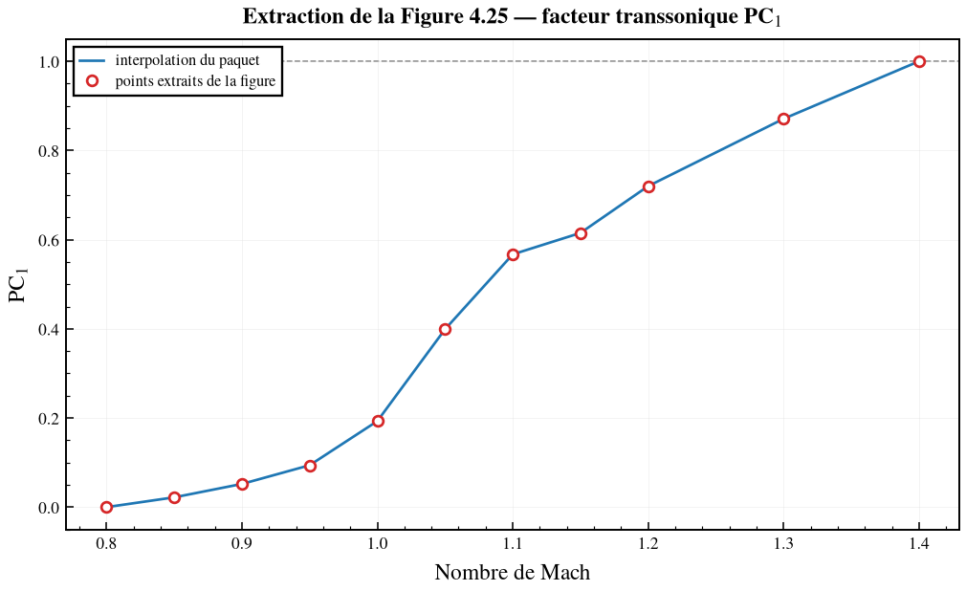
Figure A.6 — Extraction de PC₁. Les cercles sont les symboles de mesure relevés un à un sur la planche ; le trait est l’interpolation linéaire par morceaux utilisée par le script.
M | 0,80 | 0,85 | 0,90 | 0,95 | 1,00 | 1,05 | 1,10 | 1,15 | 1,20 | 1,30 | 1,40
PC₁ | 0,000 | 0,022 | 0,052 | 0,094 | 0,193 | 0,399 | 0,567 | 0,615 | 0,720 | 0,871 | 1,000

A.4.5 Arête adoucie : arrondi et chanfrein
Casser ou arrondir l’arête amont réduit la traînée, parfois beaucoup. Le rapport donne deux familles de courbes, une par traitement, chacune indexée par le Mach.
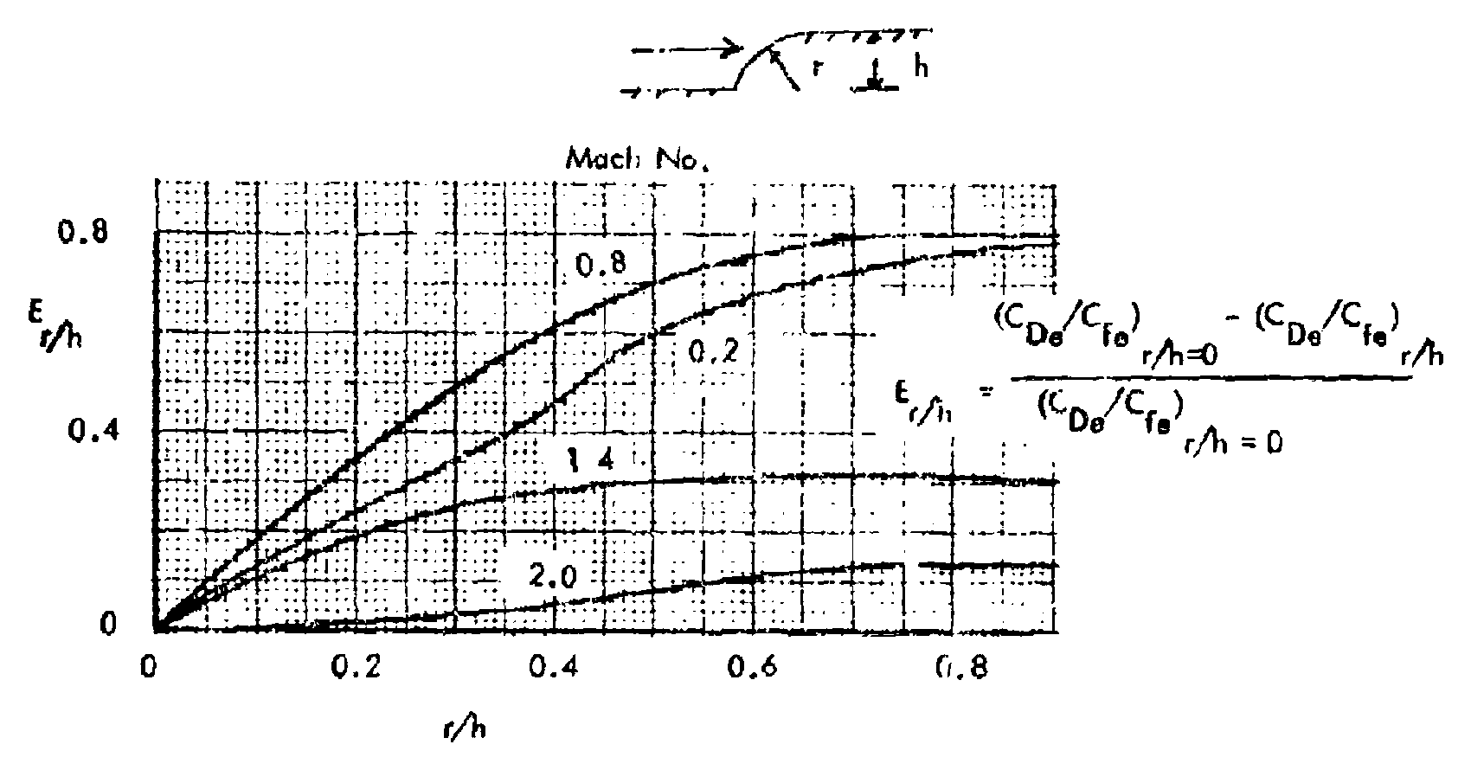
Figure A.7 — Figure 4.26(a) du rapport : réduction relative E due à l’arrondi de l’arête amont, en fonction de r/h.
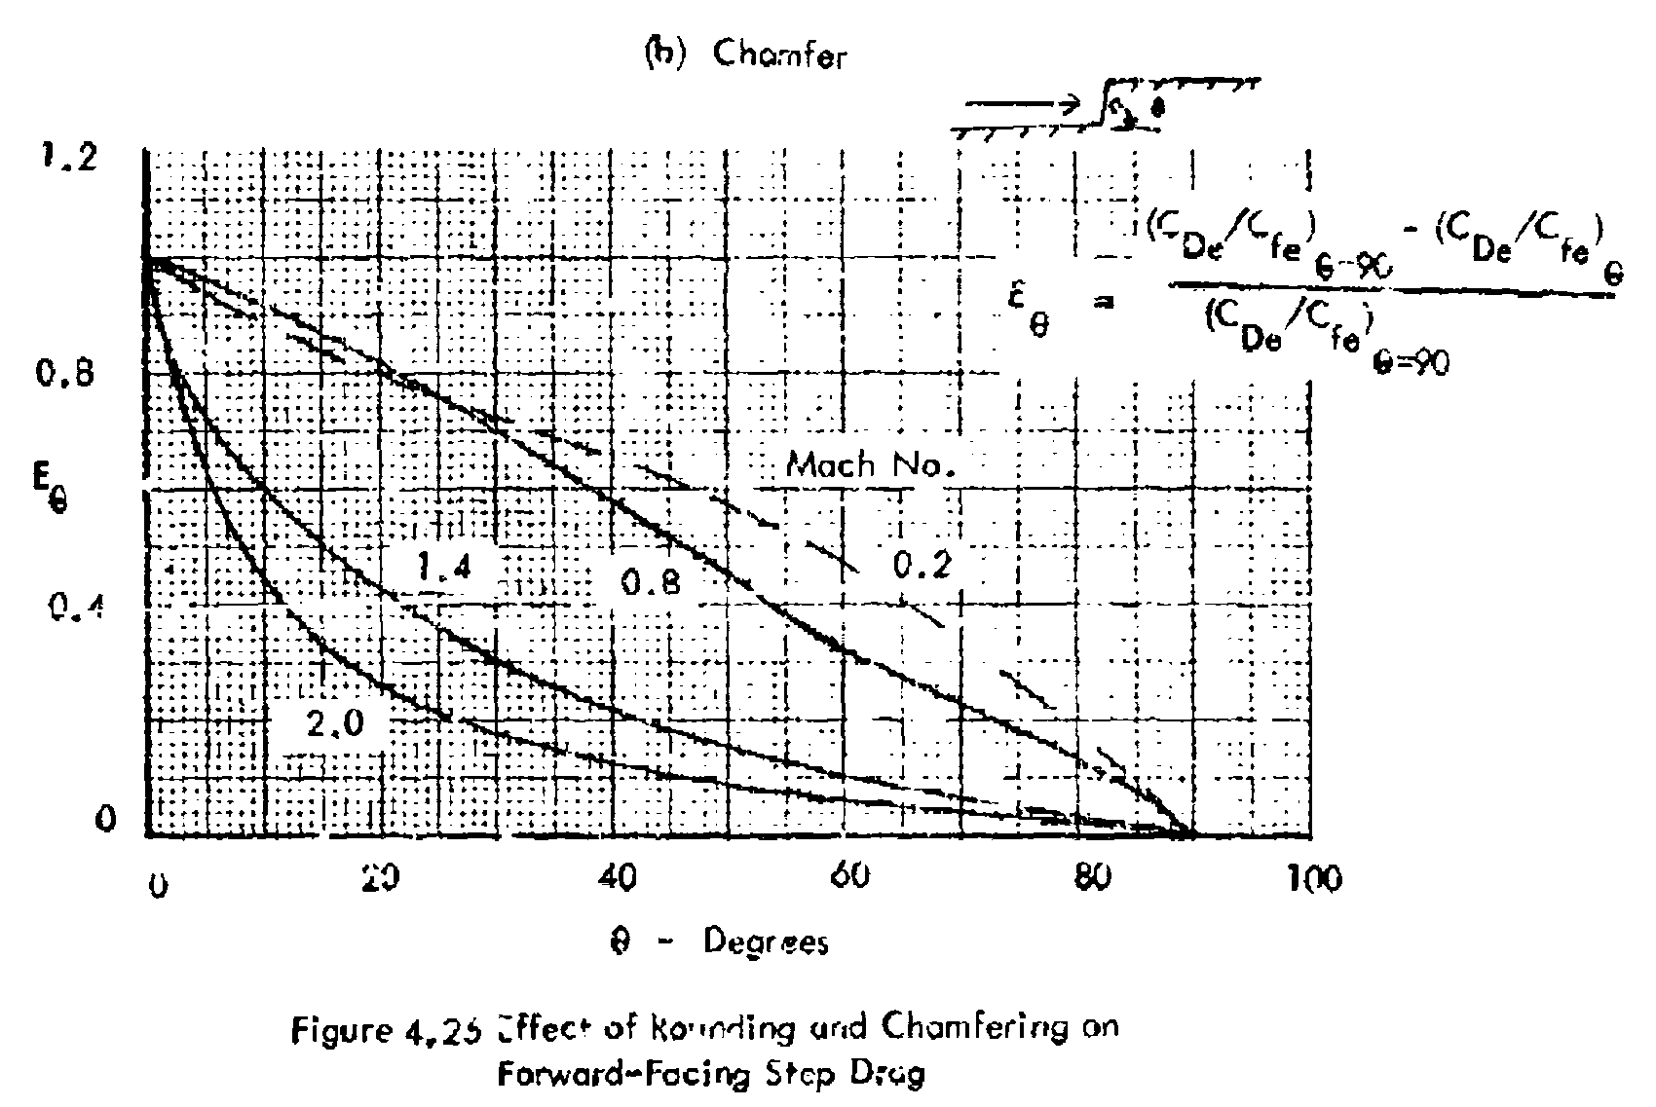
Figure A.8 — Figure 4.26(b) : réduction relative E due au chanfrein, en fonction de l’angle θ. θ = 90° est la marche vive, θ = 0 le carénage complet.
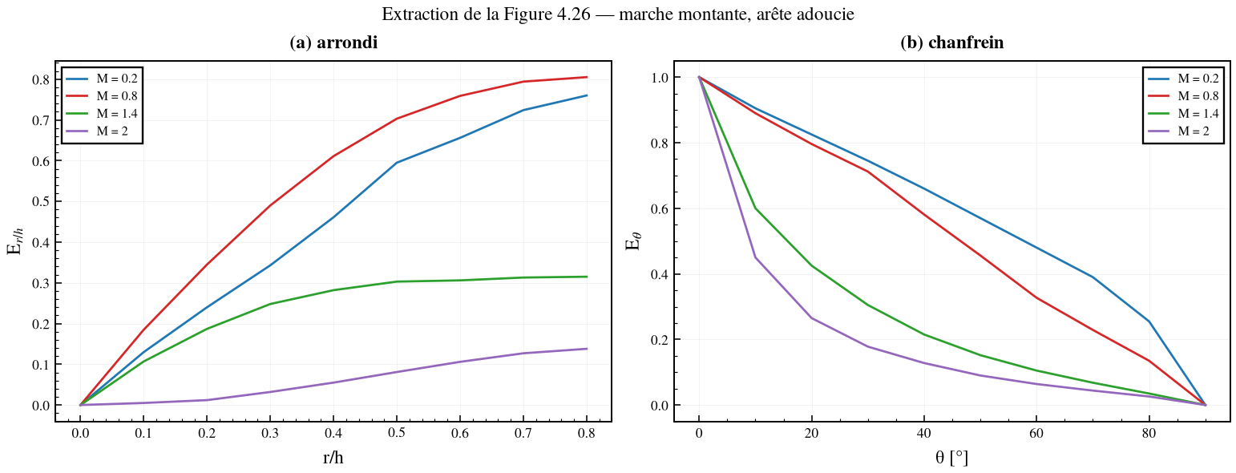
Figure A.9 — Extraction des deux familles. Incertitude de numérisation ± 0,03 sur l’arrondi, ± 0,04 sur le chanfrein.
Les deux corrections s’appliquent en facteur multiplicatif sur le rapport de traînée de la marche vive :
(CDe/Cfe)_r = (CDe/Cfe)_{r=0} × [ 1 − E(r/h, M) ] éq. 4(28)
(CDe/Cfe)_θ = (CDe/Cfe)_{θ=90°} × [ 1 − E(θ, M) ] éq. 4(29)
Quelques ordres de grandeur, qui donnent la mesure de ce qu’on peut attendre d’un geste de fabrication :
Geste | M = 0,8 | M = 2,0
arrondi r/h = 0,4 | facteur 0,39 (−61 %) | facteur 0,95 (−5 %)
chanfrein θ = 45° | facteur 0,48 (−52 %) | facteur 0,89 (−11 %)
chanfrein θ = 30° | facteur 0,29 (−71 %) | facteur 0,82 (−18 %)
chanfrein θ = 15° | facteur 0,16 (−84 %) | facteur 0,64 (−36 %)

À retenir
Le bénéfice d’une arête adoucie s’effondre avec le Mach. Ce qui fait gagner 60 à 70 % en subsonique n’en fait plus gagner que 5 à 35 % à M = 2. Un chanfrein se justifie sur un avion de transport ; il ne se justifie plus de la même façon sur un engin supersonique.

A.5 Marche descendante
L’écoulement quitte une surface qui descend : décrochement vers l’arrière, aval d’un joint de panneau, lèvre d’une trappe affleurante. Le fluide décolle à l’arête, forme un bulbe de recirculation dans le creux, et recolle quelques hauteurs de marche plus loin. Le mécanisme est moins coûteux que celui de la marche montante.

A.5.1 La planche d’origine
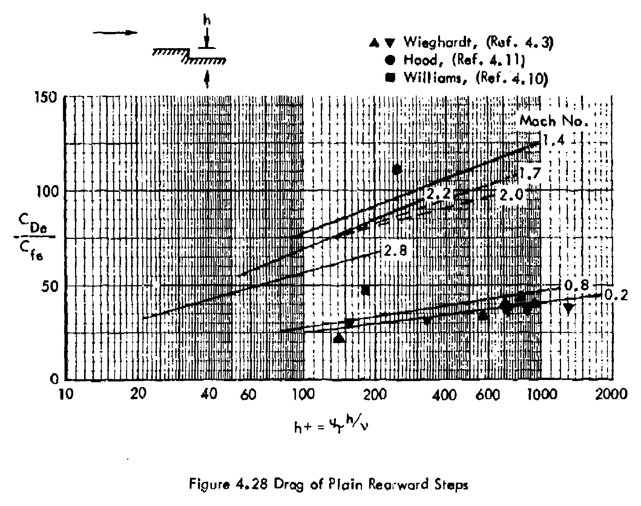
Figure A.10 — Figure 4.28 du rapport : traînée des marches descendantes vives. Sept droites, de M = 0,2 à M = 2,8.
Le rapport prévient lui-même, au § 4.3.1.2.1, que la dispersion est ici nettement plus forte que pour la marche montante, et il en donne deux raisons : la couche limite amont des essais ARA était « rugueuse-turbulente » plutôt que lisse, et la correction de flottabilité de la balance pesait une part plus grande de l’effort mesuré.

A.5.2 Ce qui en a été extrait
Les sept droites ont été extraites une à une, par transformée de Hough à pente sélective : on cherche la pente avant de chercher la position, sinon les droites les plus serrées se confondent. L’ordre des courbes supersoniques, qui se croisent au voisinage de M = 2, a été fixé par la phrase du rapport imposant une traînée décroissante au-delà de M = 1,4.
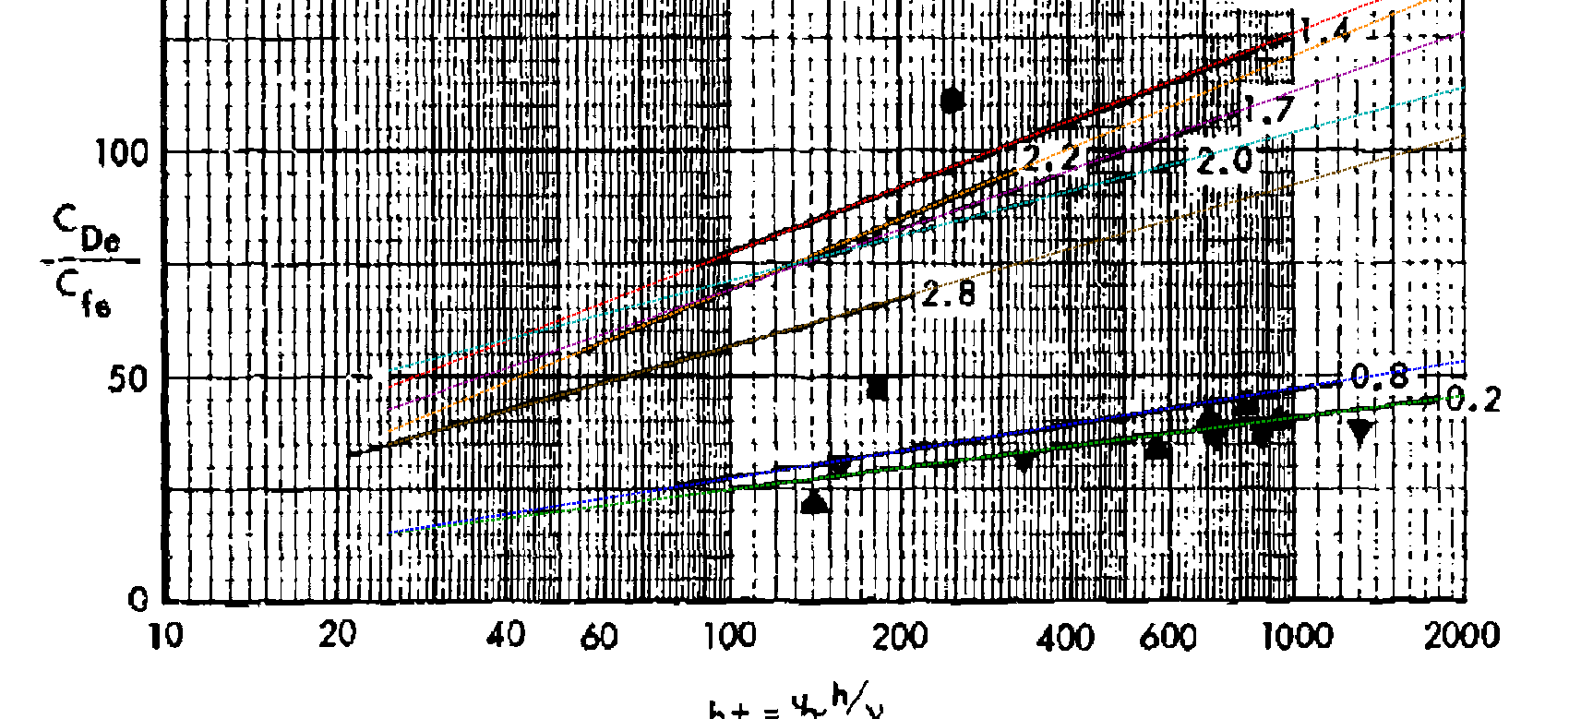
Figure A.11 — Vérification de l’extraction sur la planche d’origine. Vert M = 0,2, bleu M = 0,8, rouge M = 1,4, orange M = 1,7, magenta M = 2,0, cyan M = 2,2, brun M = 2,8.
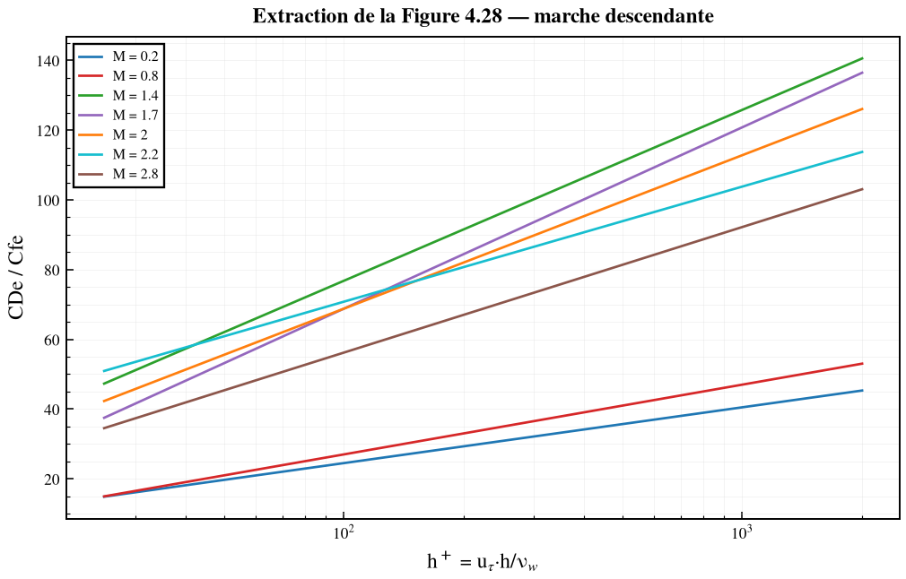
Figure A.12 — L’extraction seule.
Mach local | A | B | CDe/Cfe à h⁺ = 100 | à h⁺ = 1 000
0,2 | 16,0 | −7,5 | 24,5 | 40,5
0,8 | 20,0 | −13,0 | 27,0 | 47,0
1,4 | 49,0 | −21,2 | 76,8 | 125,8
1,7 | 52,0 | −35,2 | 68,8 | 120,8
2,0 | 44,0 | −19,2 | 68,8 | 112,8
2,2 | 33,0 | +4,8 | 70,8 | 103,8
2,8 | 36,0 | −15,8 | 56,2 | 92,2

Incertitude de numérisation : ± 4 sur CDe/Cfe. Les formules sont les mêmes qu’au § A.4.3, avec cette table.

A.5.3 Le transsonique : un maximum, pas un plateau
C’est la différence la plus importante avec la marche montante. La traînée de la marche descendante ne plafonne pas : elle passe par un maximum vers M ≈ 1,15, au-dessus de sa propre valeur à M = 1,4, puis redescend. Le facteur de mélange PC₂ dépasse donc 1 — ce n’est pas une extrapolation, c’est la mesure (Figure 4.29 du rapport).
(CDe/Cfe)_M = (CDe/Cfe)_{M=0,8} + PC₂ · [ (CDe/Cfe)_{M=1,4} − (CDe/Cfe)_{M=0,8} ] éq. 4(32)
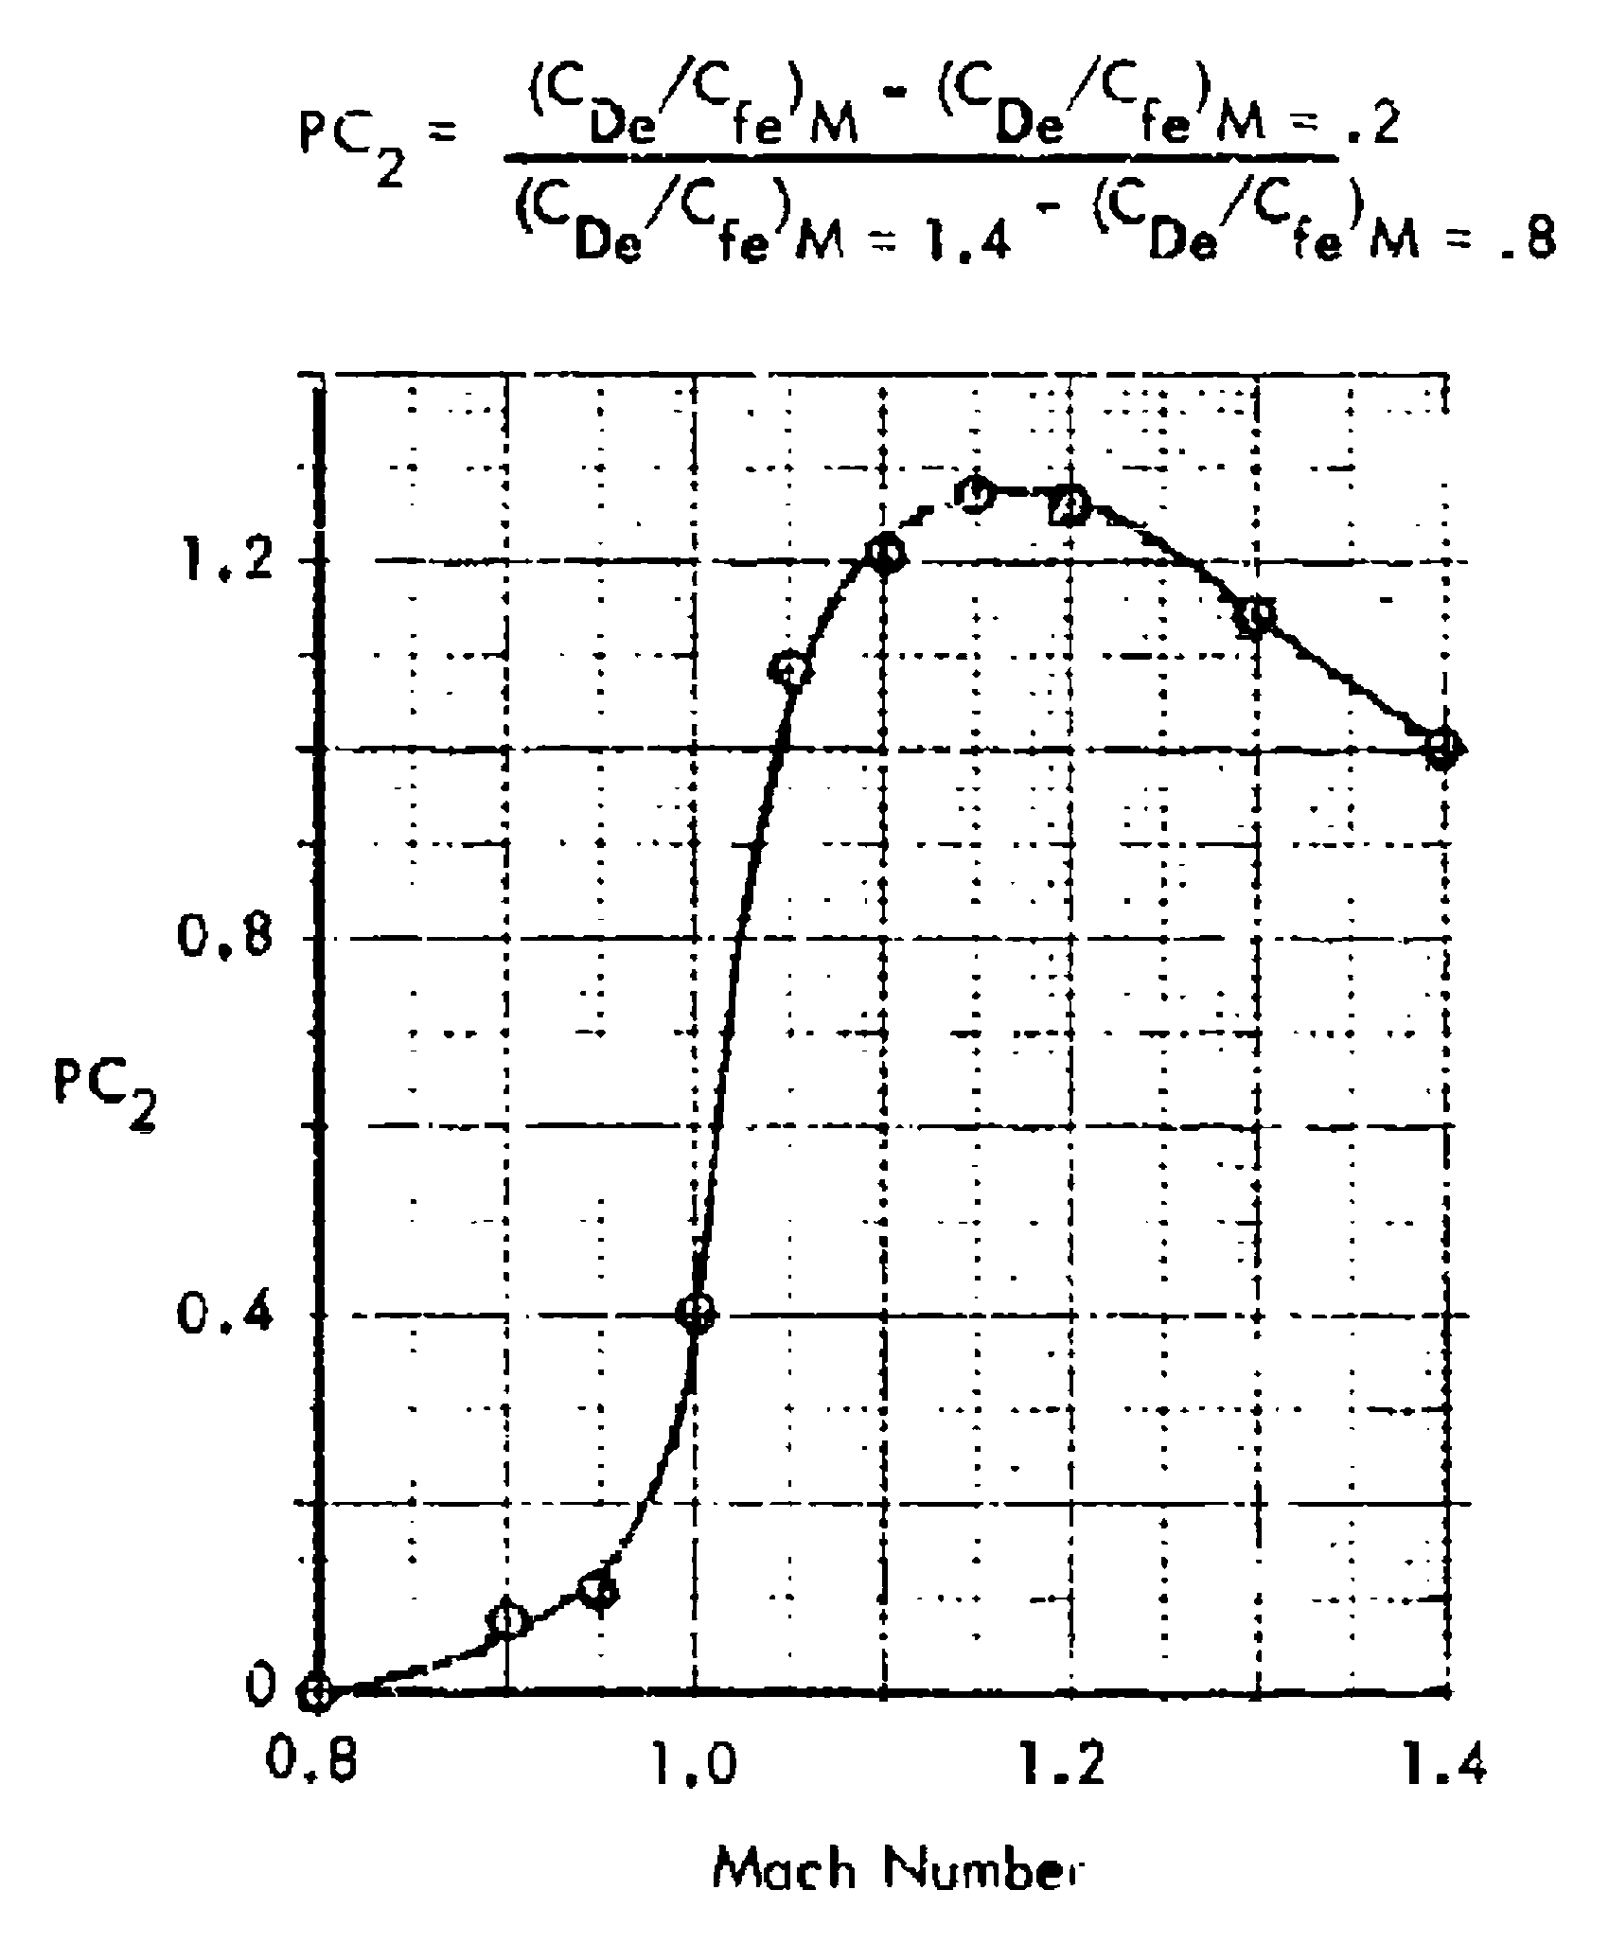
Figure A.13 — Figure 4.30 du rapport : le facteur PC₂.
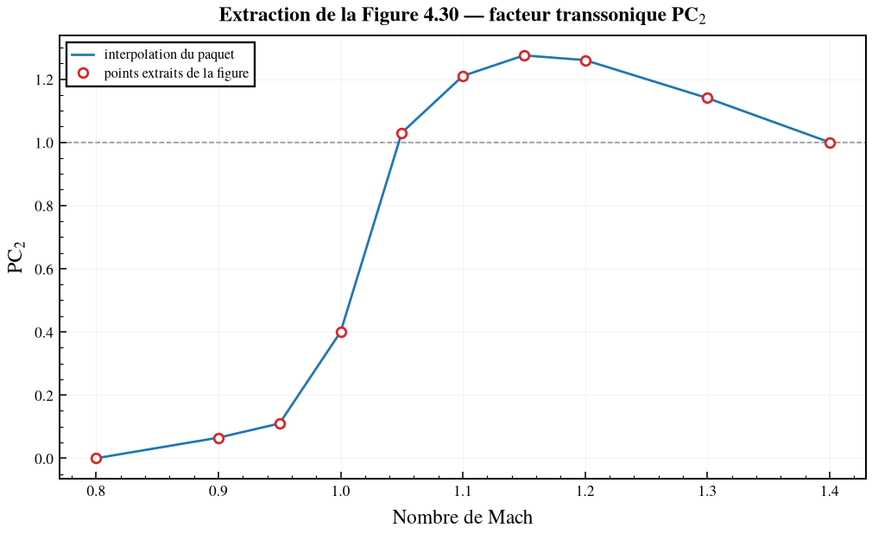
Figure A.14 — Extraction de PC₂. Le maximum relevé vaut 1,275 à M = 1,15.
M | 0,80 | 0,90 | 0,95 | 1,00 | 1,05 | 1,10 | 1,15 | 1,20 | 1,30 | 1,40
PC₂ | 0,000 | 0,065 | 0,110 | 0,400 | 1,030 | 1,210 | 1,275 | 1,260 | 1,140 | 1,000

A.5.4 Arête adoucie : deux contre-intuitions
Les deux traitements qui aident sur une marche montante ne se comportent pas du tout de la même façon sur une marche descendante. Il faut le savoir avant de prescrire quoi que ce soit.
Premièrement, arrondir l’arête aval augmente la traînée. Le rapport le constate sans l’expliquer (Figure 4.32) et en tire une relation unique, indépendante du Mach :
(CDe/Cfe)_r = [ 1 + 1,43 · (r/h) ] × (CDe/Cfe)_{r=0} éq. 4(34)
Soit + 47 % pour r/h = 0,33 et + 72 % pour r/h = 0,5. Un bord cassé par l’usure, côté aval, coûte donc de la traînée au lieu d’en faire gagner.
Deuxièmement, chanfreiner ne sert à rien jusqu’à 45°, et entre 12° et 45° cela aggrave légèrement les choses au transsonique et au supersonique. La chute n’arrive qu’en dessous de 12°, comme l’écrit le § 4.3.1.2.2.
(CDe/Cfe)_θ = (CDe/Cfe)_{θ=90°} × [ 1 − G(θ, M) ] éq. 4(33)
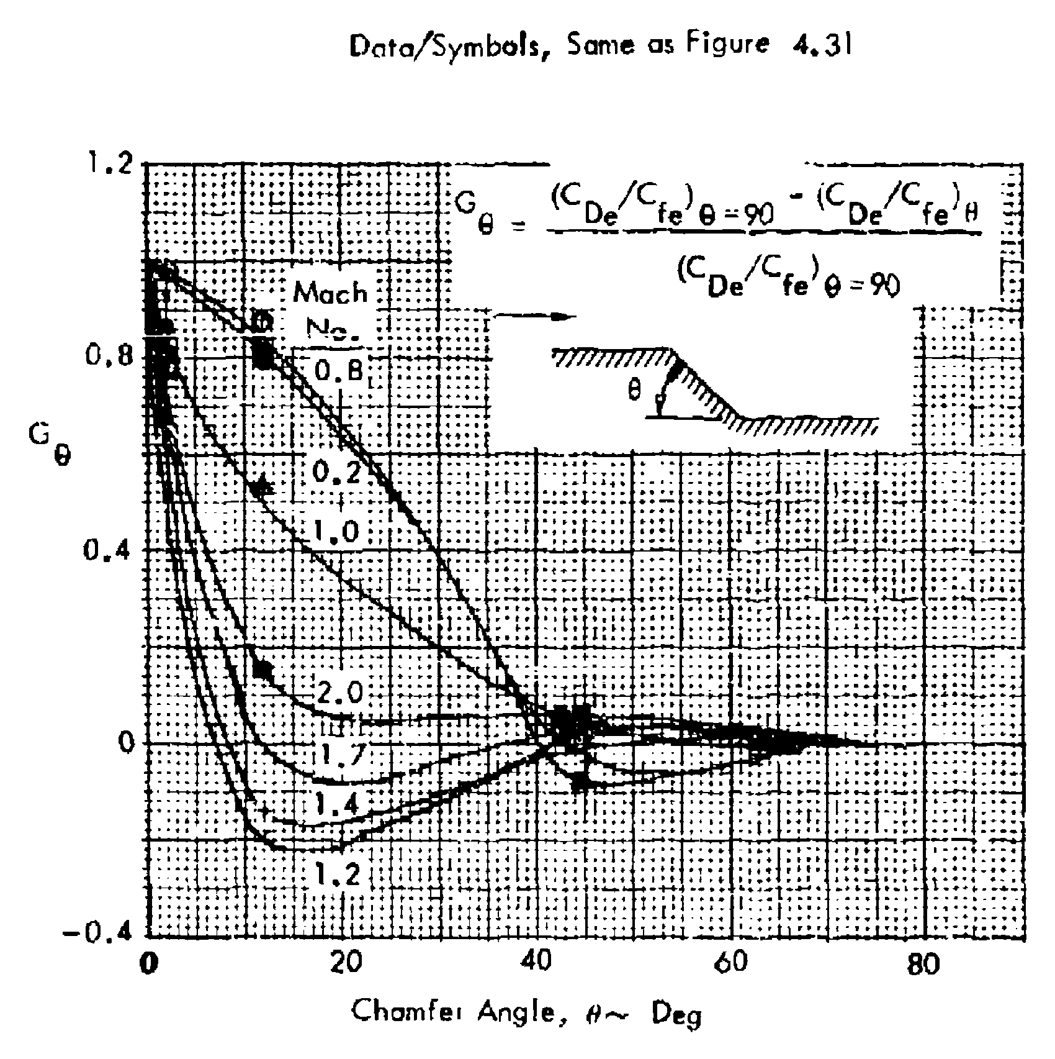
Figure A.15 — Figure 4.33 du rapport : le facteur G en fonction de l’angle de chanfrein. Sept courbes dans un cadre de quatre centimètres, qui se croisent toutes au voisinage de G = 0.
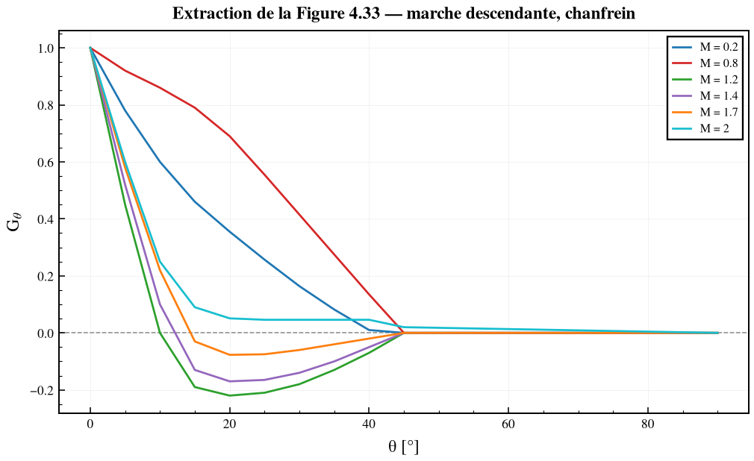
Figure A.16 — Extraction de G. Les valeurs négatives entre 12° et 45° pour M ≥ 1,2 traduisent une augmentation de traînée.
Angle θ | M = 0,8 | M = 1,4
45° et au-delà | facteur 1,00 (sans effet) | facteur 1,00 (sans effet)
30° | facteur 0,59 | facteur 1,14 (+ 14 %)
20° | facteur 0,31 | facteur 1,17 (+ 17 %)
12° | facteur 0,17 | facteur 0,99
5° | facteur 0,08 | facteur 0,48

Réserve sur cette correction
La Figure 4.33 est la planche la moins lisible du rapport : sept courbes serrées, leurs repères et leurs lignes de rappel dans un très petit cadre. L’incertitude de numérisation y est de ± 0,05, contre ± 0,02 à ± 0,04 ailleurs. Le texte du § 4.3.1.2.2 est ici plus net que le tracé et l’extraction le respecte. Si une conclusion dépend de cette correction à mieux que ± 10 %, il faut revenir à la planche originale.

A.6 Arête
Une marche montante suivie de près d’une marche descendante : couvre-joint, cordon de mastic, bande de protection, plaque rapportée. Le paramètre supplémentaire est l’épaisseur t, mesurée dans le sens de l’écoulement.

A.6.1 La planche d’origine
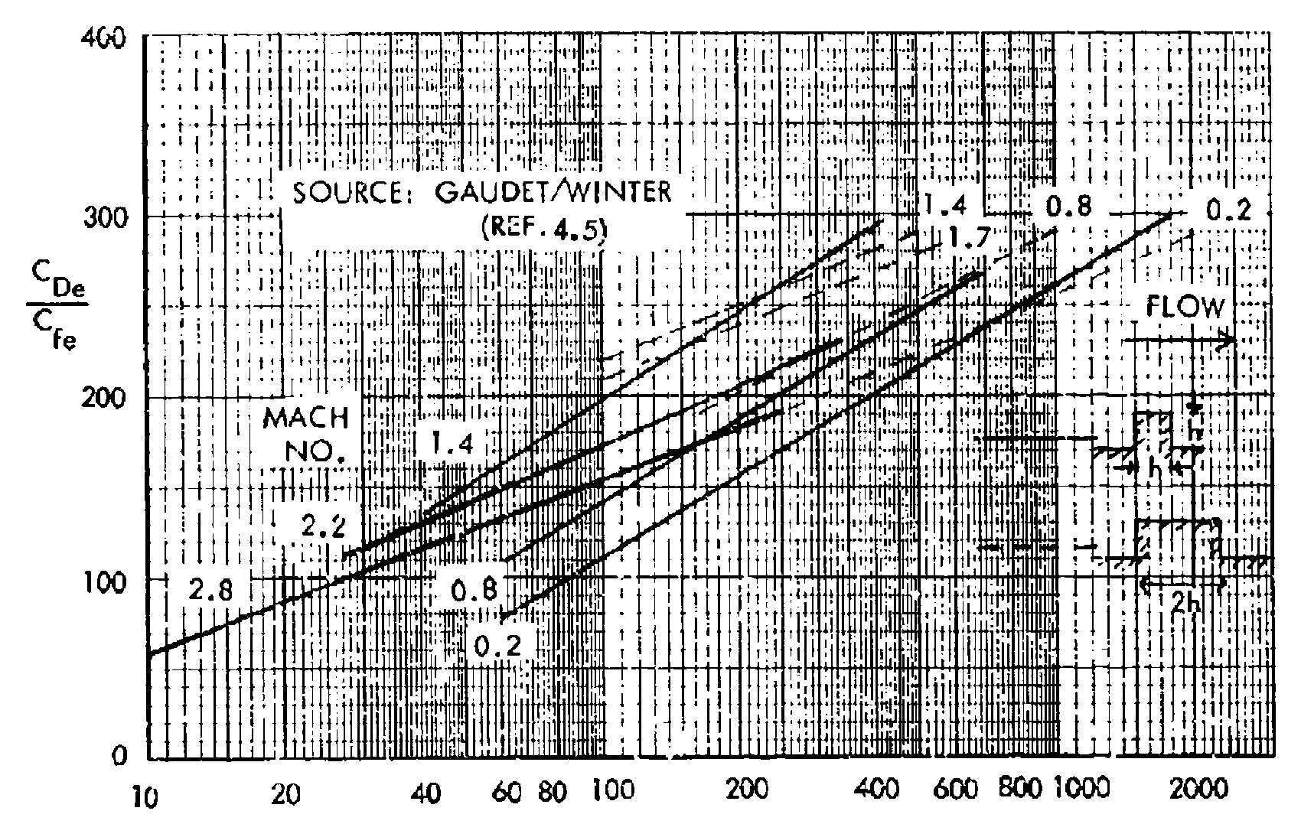
Figure A.17 — Figure 4.34 du rapport : traînée des arêtes à faces verticales. La planche porte à la fois les arêtes carrées (t = h) et les arêtes rectangulaires d’épaisseur t = 2h, d’où le nombre de traits.
Cas particulier agréable : pour les arêtes, les coefficients A et B ne sont pas à relever sur la figure, ils sont imprimés dans le corps du rapport, page 91, sous l’équation 4(37). La table ci-dessous est donc une transcription exacte, pas une lecture.
Mach local | A | B | CDe/Cfe à h⁺ = 100 | à h⁺ = 1 000
0,2 | 150 | −190 | 110,0 | 260,0
0,8 | 150 | −160 | 140,0 | 290,0
1,4 | 160 | −125 | 195,0 | 355,0
2,2 | 110 | −42 | 178,0 | 288,0
2,8 | 100 | −44 | 156,0 | 256,0

A.6.2 Ce qui en a été extrait
La superposition ne sert donc pas ici à valider une lecture, mais à contrôler la transcription — et au passage l’étalonnage en pixels utilisé pour les deux planches précédentes.
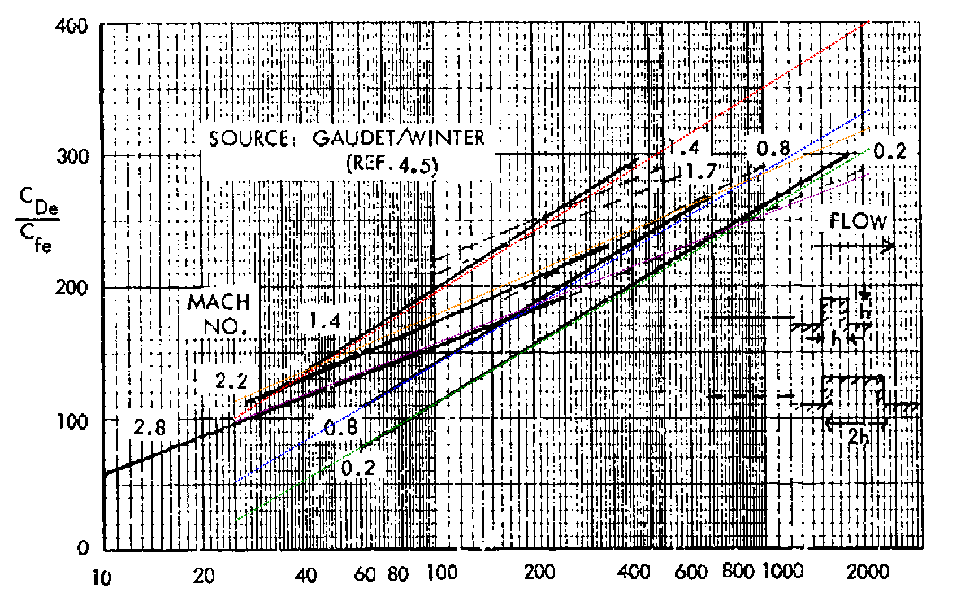
Figure A.18 — Vérification sur la planche d’origine. Les traits noirs sans tireté coloré correspondant sont les arêtes rectangulaires t = 2h, qui figurent aussi sur la planche.
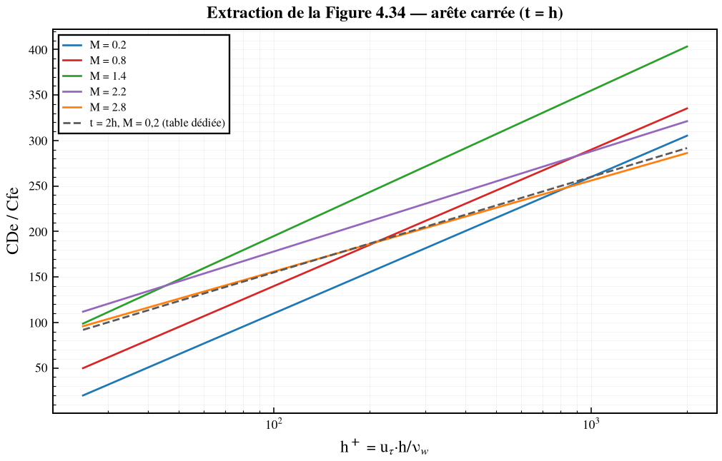
Figure A.19 — L’extraction seule, avec en tiretés gris la droite t = 2h à M = 0,2 issue de sa table dédiée.

A.6.3 Transsonique et épaisseur
Le mélange transsonique suit la même forme que pour les marches, avec son propre facteur PC₃ :
(CDe/Cfe)_M = (CDe/Cfe)_{M=0,8} + PC₃ · [ (CDe/Cfe)_{M=1,4} − (CDe/Cfe)_{M=0,8} ] éq. 4(38)
PC₃ est de loin le plus marqué des trois : il culmine à 1,58 vers M = 1,03. Autrement dit, la traînée d’une arête passe par un pic transsonique environ 50 % au-dessus de son niveau subsonique avant de redescendre.
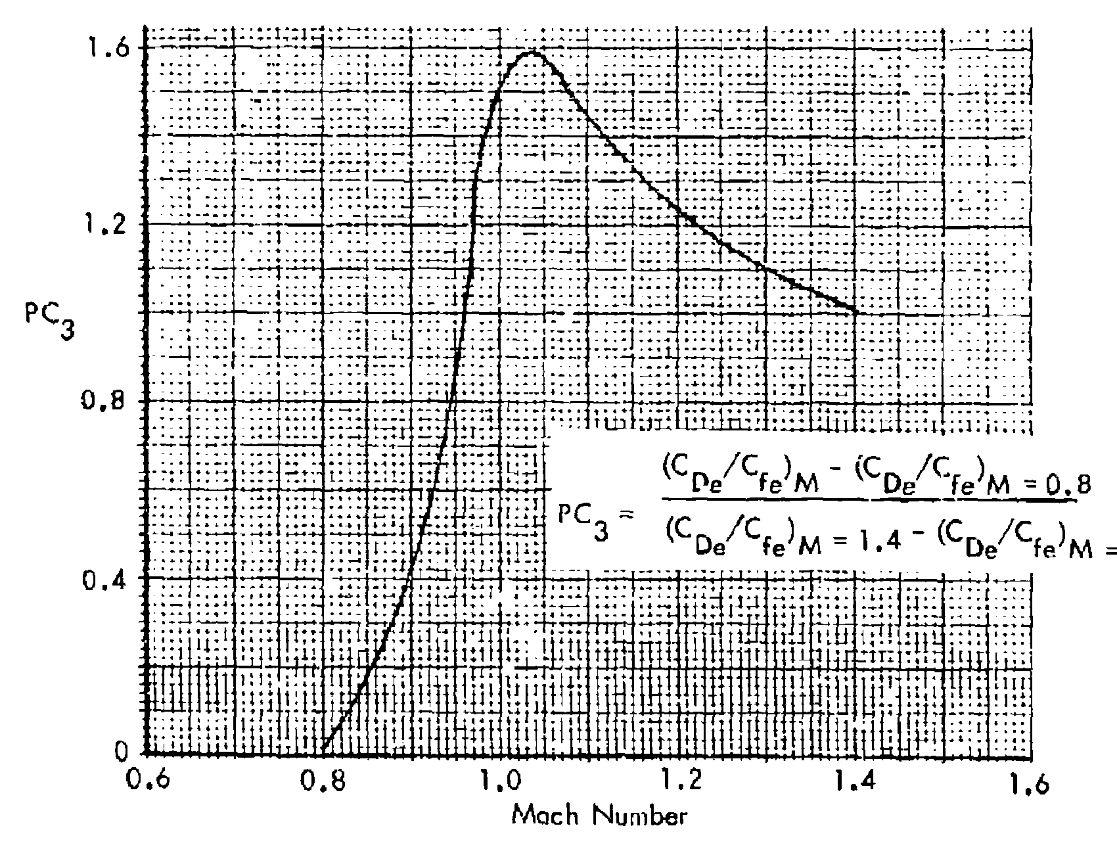
Figure A.20 — Figure 4.38 du rapport : le facteur PC₃.
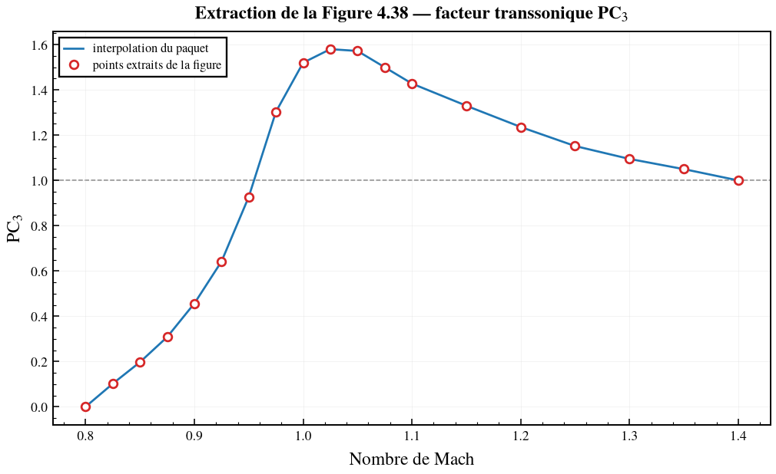
Figure A.21 — Extraction de PC₃, relevée en continu le long du tracé.
L’effet de l’épaisseur se traite par un facteur multiplicatif T(t/h), normalisé sur l’arête carrée :
(CDe/Cfe)_{t/h} = T(t/h) × (CDe/Cfe)_{t/h = 1} éq. 4(39)
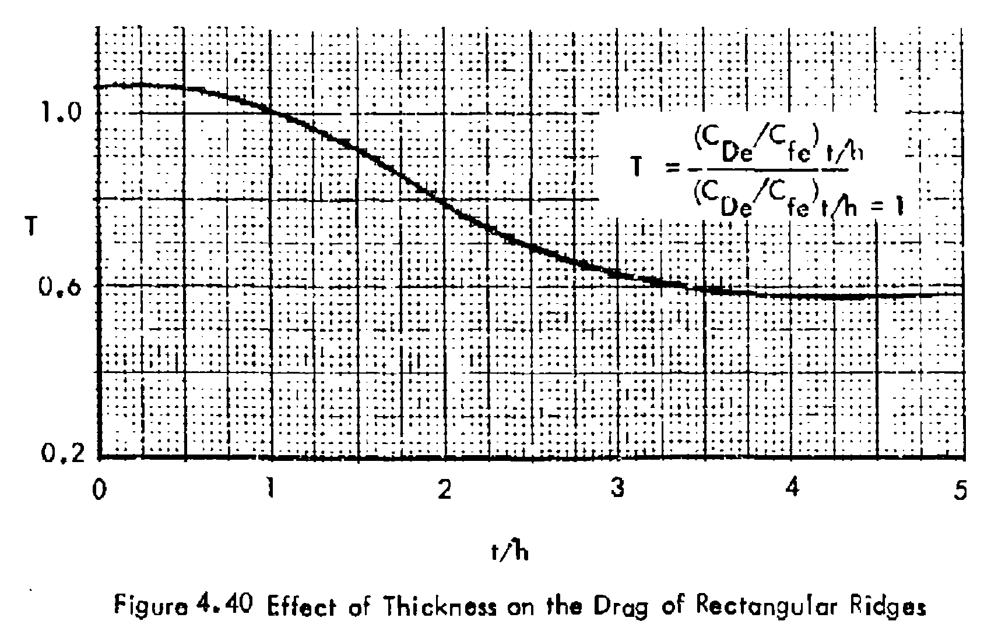
Figure A.22 — Figure 4.40 du rapport : le facteur d’épaisseur T.
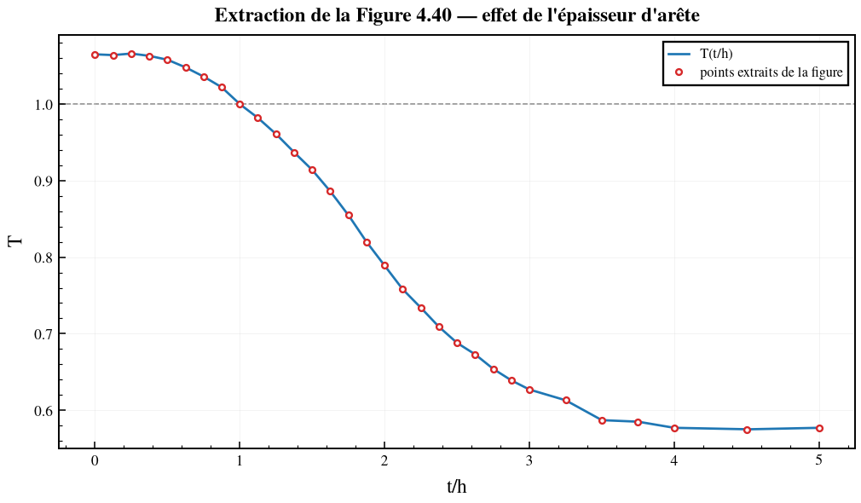
Figure A.23 — Extraction de T(t/h).
t/h | 0 | 0,25 | 0,5 | 1 | 2 | 3 | 4 | ≥ 5
T | 1,07 | 1,07 | 1,06 | 1,00 | 0,79 | 0,63 | 0,58 | 0,58

La courbe mérite un commentaire. Elle est légèrement supérieure à 1 pour les arêtes minces : une bande fine traîne un peu plus qu’une arête carrée de même hauteur. Puis elle s’effondre vers un plateau à 0,58 au-delà de t/h ≈ 4 : à cette distance, l’écoulement a le temps de recoller entre les deux faces, et l’aspérité cesse de se comporter comme un objet unique.
Une contradiction du rapport, signalée telle quelle
Pour une arête d’épaisseur exactement t = 2h, AGARD-AG-264 donne deux routes incompatibles : une table dédiée sous l’équation 4(37), et le produit générique T(2) × (arête carrée) de l’équation 4(39). La première croise la droite de l’arête carrée vers h⁺ ≈ 1 000, ce que décrit le § 4.3.2.1 ; la seconde reste 21 % en dessous à tout h⁺. L’écart atteint 80 % à h⁺ = 100.
La raison est dans le rapport : la courbe T vient des essais Wieghardt, tous à h/δ supérieur à 3 %, alors que le croisement carrée/rectangulaire se situe entre h/δ = 0,02 et 0,03. Le script suit la route générique, seule définie pour toute épaisseur, et expose la table dédiée séparément.

A.6.4 Une arête n’est pas la somme de ses deux marches
C’est l’enseignement le plus utile du § 4.3.2.1, et celui qu’il faut retenir si l’on ne retient qu’une chose de cette annexe. Additionner une marche montante et une marche descendante de même hauteur donne, à bas Mach, environ la moitié de la traînée réellement mesurée sur une arête carrée.
L’explication est physique : le bulbe de recirculation né sur la face amont n’a pas eu le temps de recoller quand il rencontre la face aval. L’interférence entre les deux faces pèse autant que les deux faces réunies. Cet écart se résorbe à mesure que le Mach monte, et il a disparu à M = 2,8 — ce que le rapport écrit noir sur blanc.
Mach | montante | descendante | somme | arête | somme / arête
0,2 | 101,0 | 40,5 | 141,5 | 260,0 | 0,544
0,8 | 110,5 | 47,0 | 157,5 | 290,0 | 0,543
1,4 | 170,9 | 125,8 | 296,7 | 355,0 | 0,836
2,2 | 170,9 | 103,8 | 274,7 | 288,0 | 0,954
2,8 | 170,9 | 92,2 | 263,1 | 256,0 | 1,028

Valeurs de CDe/Cfe à h⁺ = 1 000.
Ce tableau sert aussi de contrôle croisé de la numérisation : les droites des deux marches ont été relevées sur des planches scannées, tandis que les coefficients de l’arête sont imprimés. Le rapport fixe la relation entre les trois en annonçant « about 50 % below » à bas Mach et un écart « not present in the M = 2.8 data ». On retrouve 0,544 et 1,028 sans avoir rien ajusté : une erreur de lecture de plus de 5 % sur l’une ou l’autre droite casserait cet accord.

A.7 Aspérité en biais
Une aspérité qui n’est pas perpendiculaire à l’écoulement ne voit que la composante normale de la vitesse. Comme le coefficient de traînée est normalisé sur le carré de la vitesse, la réduction va comme le carré du sinus de l’angle.
(CDe)_α = (CDe)_{α = 90°} × sin²α éq. 4(30), 4(35), 4(41)
α est l’angle entre l’écoulement et l’axe de l’aspérité : 90° quand elle est en travers du flux, 0 quand elle lui est parallèle.
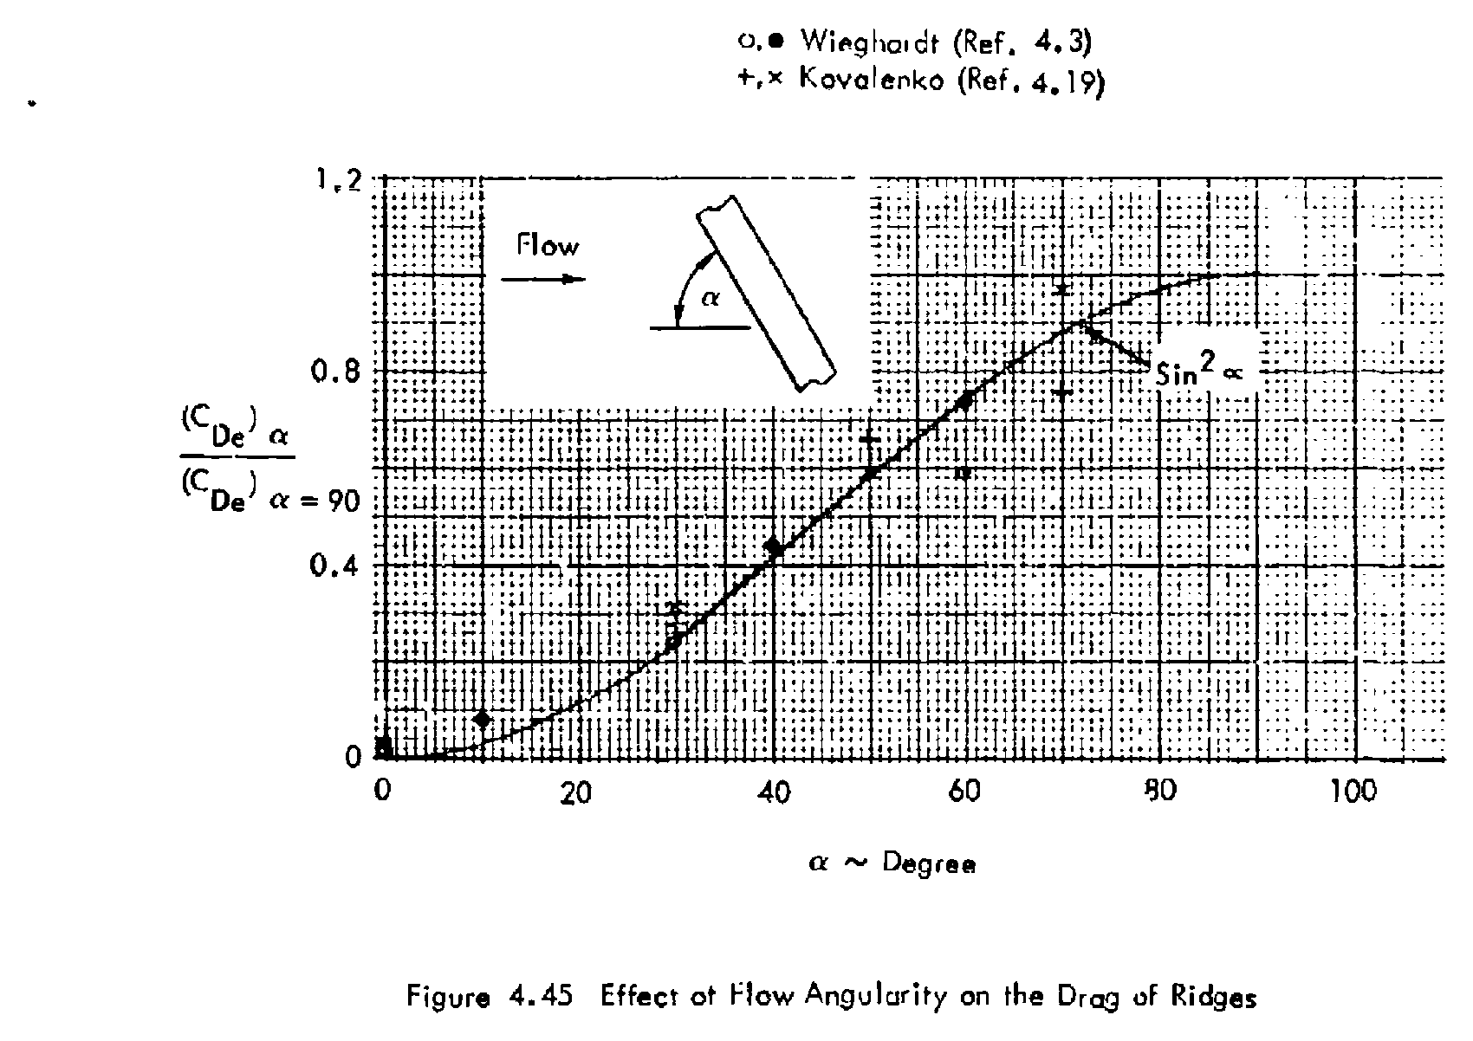
Figure A.24 — Figure 4.45 du rapport : le rapport mesuré comparé à sin²α, sur les données de Wieghardt et de Kovalenko.
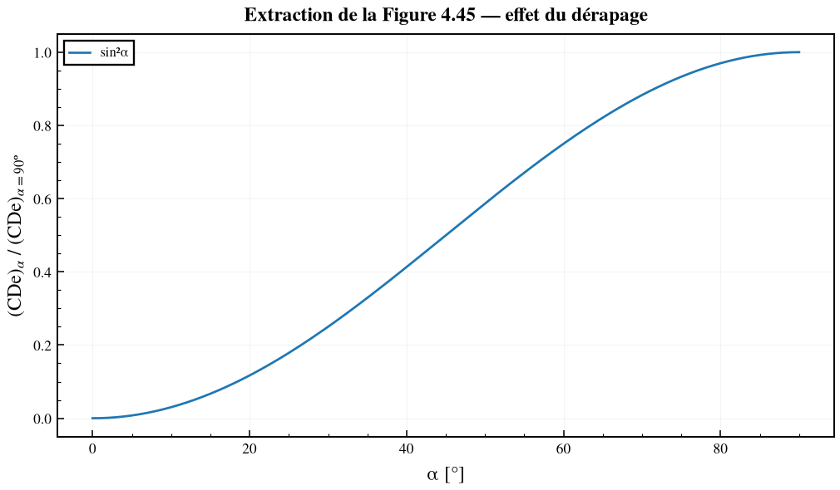
Figure A.25 — La loi retenue, sin²α.
Deux précisions. D’une part, la loi n’est établie que sur des arêtes (§ 4.3.2.3) ; l’appliquer aux marches est une hypothèse explicite du rapport, pas une mesure. D’autre part, elle suppose que la traînée est rapportée à l’aire frontale projetée — c’est bien la convention retenue ici.

A.8 Gradient de pression : le facteur de Nash et Bradshaw
Toutes les données du § 4.3 proviennent d’essais sur plaque plane, à gradient de pression nul. Sur un profil, l’histoire de la couche limite en aval de l’aspérité change le résultat, et pas marginalement.
Nash et Bradshaw ont montré en 1967 que ce que l’aspérité ajoute à l’épaisseur de quantité de mouvement est transporté jusqu’au bord de fuite, et amplifié en chemin. L’hypothèse naïve — la traînée est simplement proportionnelle à la pression dynamique locale — peut sous-estimer largement l’incrément réel. Le § 5.1 du rapport en tire un facteur d’amplification :
m_d = (u_eo/V₀)^4,2 × (V₀/u_eT) × (θ_o/θ_T)^(1/5) éq. 5(5)
où l’indice o désigne la position de l’aspérité, l’indice T le bord de fuite, V₀ la vitesse amont non perturbée et θ l’épaisseur de quantité de mouvement. Sur plaque plane, tout vaut 1 et m_d vaut exactement 1.
À titre d’exemple, une aspérité placée sur un pic de survitesse avec u_eo/V₀ = 1,25, u_eT/V₀ = 0,95 et θ_o/θ_T = 0,4 donne m_d = 2,24, là où la proportionnalité naïve aurait donné 1,25² = 1,56.
Pourquoi ce facteur n’est pas appliqué d’office
m_d demande des grandeurs au bord de fuite — vitesse et épaisseur de quantité de mouvement — que le calcul d’une marche isolée n’a aucun moyen de deviner. Le script l’expose en fonction séparée et le multiplie seulement si on le lui fournit. Un ΔD obtenu sans lui doit être lu comme une valeur de plaque plane.
Les hypothèses du facteur sont par ailleurs à garder en tête : écoulement incompressible, profil turbulent en 1/7, petite perturbation. La version compressible de Cook sous-estimait les incréments mesurés d’environ 10 % en subcritique.

A.9 Exemple numérique complet
On déroule la recette du § A.3.4 sur un cas de croisière : un avion de transport au niveau de vol 360, une aspérité située à 10 m du bord d’attaque sur l’extrados, et un nombre de Mach local de 0,82.

A.9.1 Étapes 1 et 2 — l’écoulement et la couche limite
Grandeur | Valeur | Provenance
Altitude | 11 000 m | donnée
Mach local | 0,82 | donnée (bord de couche limite)
T_e | 216,77 K | ISA
p_e | 22 700 Pa | ISA
u_e | 242,0 m/s | M · √(γ R T_e)
ρ_e | 0,3648 kg/m³ | p_e / (R T_e)
q_e | 10 684 Pa | ½ ρ_e u_e²
T_w | 242,9 K | paroi adiabatique
C_fe | 0,001 552 | plaque plane, x = 10 m
τ_w | 16,58 Pa | C_fe · q_e
u_τ | 7,136 m/s | √(τ_w / ρ_w)
ν_w | 4,80 × 10⁻⁵ m²/s | μ(T_w) / ρ_w
δ | 105 mm | 0,37 · x · Re*ₓ^(−0,2)

A.9.2 Étapes 3 à 6 — les trois géométries
On compare trois aspérités de même hauteur, 1,5 mm, courant sur 2,4 m d’envergure. La surface de référence de l’avion est prise à 122,6 m².
Pour toutes les trois, l’étape 3 donne le même nombre de Reynolds de rugosité :
h⁺ = 7,136 × 0,0015 / 4,80·10⁻⁵ = 223 h/δ = 0,014
ce qui est confortablement dans le domaine : h⁺ entre 25 et 2 000, h/δ bien en dessous de 0,03. Aucun avertissement n’est émis.
Géométrie | CDe/Cfe | f_forme | ΔD [N] | ΔCx
Marche montante | 70,9 | 1,00 | 4,23 | 3,23 × 10⁻⁶
Marche descendante | 34,7 | 1,00 | 2,07 | 1,58 × 10⁻⁶
Arête carrée (t = h) | 197,0 | 1,00 | 11,76 | 8,98 × 10⁻⁶

Le détail du calcul pour la marche montante, étape par étape :
CDe/Cfe = 61,5 · log₁₀(223) − 74,0 = 70,9 (M = 0,82 ≈ 0,8)
f_e = 0,0015 × 2,4 = 3,60 × 10⁻³ m²
ΔD = 70,9 × 1,00 × 16,58 × 3,60·10⁻³ = 4,23 N
ΔCx = 4,23 / (10 684 × 122,6) = 3,23 × 10⁻⁶

A.9.3 Ce que rapporte un chanfrein
Même marche montante de 1,5 mm, arête cassée :
Angle θ | f_forme | ΔD [N] | Gain
90° (vive) | 1,000 | 4,23 | —
45° | 0,493 | 2,08 | −51 %
30° | 0,302 | 1,28 | −70 %
15° | 0,168 | 0,71 | −83 %

A.9.4 Sensibilité à la hauteur
Même configuration, marche montante, par mètre d’envergure. La traînée croît plus vite que la hauteur : doubler h fait plus que doubler ΔD, parce que CDe/Cfe grandit lui aussi avec log(h⁺).
h | h⁺ | h/δ | CDe/Cfe | ΔD par mètre
0,5 mm | 74 | 0,005 | 41,5 | 0,34 N
1,0 mm | 149 | 0,009 | 60,0 | 1,00 N
1,5 mm | 223 | 0,014 | 70,9 | 1,76 N
2,0 mm | 297 | 0,019 | 78,6 | 2,61 N
3,0 mm | 446 | 0,029 | 89,4 | 4,45 N

A.10 Mise en œuvre : le script livré
Le calcul est implémenté dans un fichier Python unique, trainee_marches.py, livré avec cette annexe. Tout y est : les tables extraites, l’atmosphère, la couche limite, les corrélations, les corrections et l’assemblage. Il n’a besoin que de NumPy.
Deux bibliothèques maison sont utilisées si elles sont présentes, et seulement si elles le sont : cfd-atm pour l’atmosphère — ce qui donne accès à l’ISA décalée d’un ΔT, aux altitudes pression et géopotentielle, et aux conversions Vc / EAS / TAS vers le Mach — et cfd-plot pour le style des figures. En leur absence, le script retombe sur une ISA interne limitée à l’altitude géométrique et sur Matplotlib nu ; ce qu’il ne sait pas faire, il le refuse en le disant, plutôt que de rendre un nombre faux.

A.10.1 Usage
python3 trainee_marches.py
python3 trainee_marches.py --figures ./FIGURES
La première commande déroule l’exemple du § A.9 et l’affiche étape par étape. La seconde écrit en plus les planches d’extraction reproduites dans cette annexe — ce sont donc bien les tables du fichier livré qui ont servi à les tracer.

A.10.2 En bibliothèque
from trainee_marches import (
EtatLocal, CoucheLimite, Asperite, calculer_trainee, MONTANTE)
# 1-2. ecoulement LOCAL et couche limite non perturbee
etat = EtatLocal.atmosphere(altitude=11000.0, mach=0.82)
couche = CoucheLimite.plaque_plane(etat, x=10.0)
# ou, si tau_w vient d'un calcul RANS :
# couche = CoucheLimite.depuis_cisaillement(etat, tau_w=16.58)
# 3-6. la marche, puis la trainee
marche = Asperite(MONTANTE, hauteur=1.5e-3, envergure=2.4)
r = calculer_trainee(marche, etat, couche, surface_reference=122.6)
print(r.h_plus, r.cde_sur_cfe, r.trainee, r.delta_cx)
for message in r.avertissements:
print('attention :', message)

A.10.3 Fonctions principales
Fonction | Rôle
EtatLocal.atmosphere(...) | conditions locales depuis une altitude et une vitesse (Mach, Vc, TAS ou EAS)
CoucheLimite.depuis_cisaillement(...) | couche limite depuis un τ_w mesuré ou calculé — la voie exacte
CoucheLimite.plaque_plane(...) | couche limite depuis la distance au bord d’attaque — avant-projet
ratio_marche_montante(h⁺, M) | CDe/Cfe, § A.4
ratio_marche_descendante(h⁺, M) | CDe/Cfe, § A.5
ratio_arete(h⁺, M, t_sur_h) | CDe/Cfe, § A.6
interference_arete(h⁺, M) | arête, somme des deux marches, et leur rapport
facteur_arrondi_montante / _descendante | corrections d’arrondi, § A.4.5 et A.5.4
facteur_chanfrein_montante / _descendante | corrections de chanfrein
facteur_derapage(α) | sin²α, § A.7
facteur_amplification_nash_bradshaw(...) | m_d, § A.8
calculer_trainee(...) | ΔD, ΔCx et les avertissements de domaine
tracer_extractions(rep) | les planches d’extraction de cette annexe

A.11 Références
[1] YOUNG A. D., PATERSON J. H. Aircraft Excrescence Drag. AGARDograph n° 264, AGARD/OTAN, juillet 1981. ISBN 92-835-1392-4. Diffusion publique (AD-A106030). Le § 4.3 est celui utilisé ici ; le § 5.1 fournit le facteur de Nash et Bradshaw.
[2] GAUDET L., WINTER K. G. Measurements of the Drag of Some Characteristic Aircraft Excrescences Immersed in Turbulent Boundary Layers. RAE, référence 4.5 du rapport [1] — source principale des Figures 4.23, 4.28 et 4.34.
[3] PALLISTER K. C. Référence 4.15 du rapport [1] — essais ARA dans le domaine transsonique, source des facteurs PC₁, PC₂ et PC₃.
[4] NASH J. F., BRADSHAW P. The magnification of roughness drag by pressure gradients. Journal of the Royal Aeronautical Society, 1967. Référence 5.2 du rapport [1].

Ce que cette annexe ne couvre pas
Le rapport [1] va bien au-delà des marches et des arêtes. Les sujets suivants relèvent d’autres paragraphes et ne sont pas traités ici :
- rivets, vis, cylindres, trous, antennes — § 4.2 ;
- jeux et rainures — § 4.3.3 ; ondulations de surface — § 4.3.4 ;
- rugosité distribuée et grain de sable équivalent — § 3 et § 5.5 ;
- transition déclenchée par l’aspérité (hauteurs critiques) — § 2.2 ;
- effet sur le CL maximal — § 5.3 ;
- entrées et sorties d’air auxiliaires, fuites — § 6 ;
- arêtes arrondies ou chanfreinées, Figures 4.41 à 4.44 — § 4.3.2.2.
Un point mérite une mise en garde particulière : les arêtes multiples en série (§ 4.3.2.4). Plusieurs arêtes rapprochées ne s’additionnent pas. La Figure 4.46 du rapport montre un espacement critique, vers s ≈ 10 h, où la traînée totale passe par un maximum. Sommer les contributions individuelles de joints régulièrement espacés est optimiste dans cette zone.

